

Trabajo Práctico Obligatorio
Materia : Programación Orientada a objetos
Profesor/a : LEÓN MARIA ANGELA
Alumnos :
- PESCE LUCA GABRIEL
- MIOZZI NICOLAS AGUSTIN

Propuesta : Barrio privado
- Actores:
- Vecino
- Administrador
- Personal de seguridad
- Personal de mantenimiento
- Visitante

Requerimientos funcionales:

Lotes, Personas y personal:
- RF-01 Registrar lotes con número, superficie y titular.
- RF-02 Registrar personas (nombre, apellido, documento, teléfono, correo) y vincularlas a lotes como titular o residente.
- RF-03 Registrar personal (legajo, nombre, fecha de ingreso) como guardia (turno y puesto) o como empleado de mantenimiento (especialidad).
Reclamos y solicitudes:
- RF-04 Presentar un reclamo con tipo, descripción, lote y persona que lo presenta. La prioridad se deriva del tipo.
- RF-05 Asignar cada reclamo a un empleado (lo hace el administrador).
- RF-06 Cambiar el estado de un reclamo registrando fecha, nuevo estado y observación.
- RF-07 Consultar la historia completa de estados de un reclamo.
- RF-08 Agregar comentarios al reclamo, tanto del vecino como del personal.
- RF-09 Reabrir un reclamo resuelto dentro de los 5 días.
- RF-10 Cerrar un reclamo resuelto que no fue reabierto en 5 días.
- RF-11 Escalar al administrador un reclamo de prioridad alta sin atender en 24 horas.
Expensas y pagos:
- RF-12 Emitir mensualmente una expensa por lote, con período, importe, vencimiento y estado.
- RF-13 Registrar pagos (fecha, importe, medio: efectivo, transferencia o tarjeta) y aplicarlos a una o varias expensas.
- RF-14 Calcular el interés por mora cuando el pago es posterior al vencimiento.
- RF-15 Imputar pagos parciales primero a intereses, luego a capital y empezando por el período más antiguo.
- RF-16 Marcar un lote como moroso y generar una notificación formal al titular. Quitar la marca al regularizar.
- RF-17 Corregir un pago erróneo mediante un asiento de ajuste, sin eliminar el original.

Luminarias y cámaras:
- RF-18 Registrar equipos (código, sector, fecha de instalación, estado). Las cámaras tienen además resolución y días de grabación. Las luminarias tienen tipo de lámpara y potencia.
- RF-19 Registrar la falla de un equipo (lo hacen vecinos o guardias).
- RF-20 Generar órdenes de mantenimiento con prioridad, descripción y técnico asignado.
- RF-21 Asignar prioridad automáticamente a la orden según el tipo de equipo y los fallos del sector.
- RF-22 Informar al administrador cuando una cámara lleva más de 48 horas sin funcionar.
- RF-23 Cerrar una orden registrando fecha, técnico y descripción de la reparación.
- RF-24 Consultar el estado de cada equipo y su historial de órdenes.
Visitas:
- RF-25 Autorizar una visita indicando nombre, documento, lote, fecha y franja horaria.
- RF-26 Autorizar a un proveedor habitual de forma recurrente por hasta 30 días.
- RF-27 Consultar la autorización vigente y registrar el ingreso.
- RF-28 Registrar el egreso de una persona.
- RF-29 Impedir un segundo ingreso mientras la persona no haya registrado su egreso.
Reportes:
- RF-30 Reporte de reclamos pendientes.
- RF-31 Reporte de morosidad por lote.
- RF-32 Reporte de equipos fuera de servicio.

Reglas de negocio
Reclamos
- RN-01 Prioridad según tipo: seguridad alta, mantenimiento media, convivencia y administrativo baja.
- RN-02 Estados en orden: abierto → asignado → en curso → resuelto → cerrado. No se puede saltar ninguno.
- RN-03 Un reclamo resuelto puede reabrirse dentro de los 5 días. Si no hay reapertura, se cierra.
- RN-04 Cada reclamo tiene un único responsable.
- RN-05 Ningún empleado puede tener más de 5 reclamos en curso a la vez.
- RN-06 Un reclamo de prioridad alta sin atender en 24 horas se escala al administrador.
- RN-07 Solo el titular del lote o una persona autorizada por él puede presentar reclamos.
Expensas y pagos
- RN-08 Expensa del lote = presupuesto mensual × coeficiente de participación del lote.
- RN-09 Vencimiento el día 10 de cada mes.
- RN-10 Desde el vencimiento se aplica un interés punitorio del 3 % mensual sobre el saldo impago.
- RN-11 Imputación de pagos parciales: intereses, después capital, período más antiguo primero.
- RN-12 Un lote con más de tres períodos impagos es moroso. La condición se quita al regularizar la deuda.
- RN-13 Un pago registrado no se elimina. Los errores se corrigen con un asiento de ajuste.
Luminarias y cámaras
- RN-14 Estados posibles: operativo, con falla, en reparación o fuera de servicio.
- RN-15 Falla en cámara → orden de mantenimiento de prioridad alta.
- RN-16 Falla en luminaria → orden de prioridad normal. Pasa a alta si fallan más de 3 luminarias del mismo sector.
- RN-17 Cámara sin funcionar más de 48 horas → se informa al administrador.
- RN-18 Una orden no se cierra sin fecha, técnico y descripción de la reparación.
Visitas
- RN-19 Toda visita requiere autorización previa con fecha y franja horaria de vigencia. Sin autorización, seguridad no habilita el ingreso.
- RN-20 Un proveedor habitual puede tener autorización recurrente de hasta 30 días.
- RN-21 Cada ingreso se registra con su egreso. Una persona no puede tener un segundo ingreso sin haber salido.

Ambigüedades
- A-01 No aclara de donde sale el presupuesto mensual / El admin lo carga antes de emitir expensas
- A-02 No se aclara cuando se emiten expensas / Se emiten los dia 1 de cada mes.
- A-03 Estados de expensas no definidas / Emitida, parcialmente pagada y vencida.
- A-04 Pagos mayores al saldo pendiente / No genera saldo a favor y rechaza el pago
- A-05 No se aclara si los períodos impagos son de corrido o separados / De cualquier forma, el mes actual no cuenta hasta que venza.
- A-06 No se aclara si un reclamo de mantenimiento genera también una orden de mantenimiento / No, El administrador decide si vincular una orden.
- A-07 No se aclara quién autoriza las visitas / El titular o residente del lote
- A-08 No se aclara cómo se notifica la morosidad / El sistema genera el registro de notificación con fecha y destinatario. El envío queda fuera del alcance.

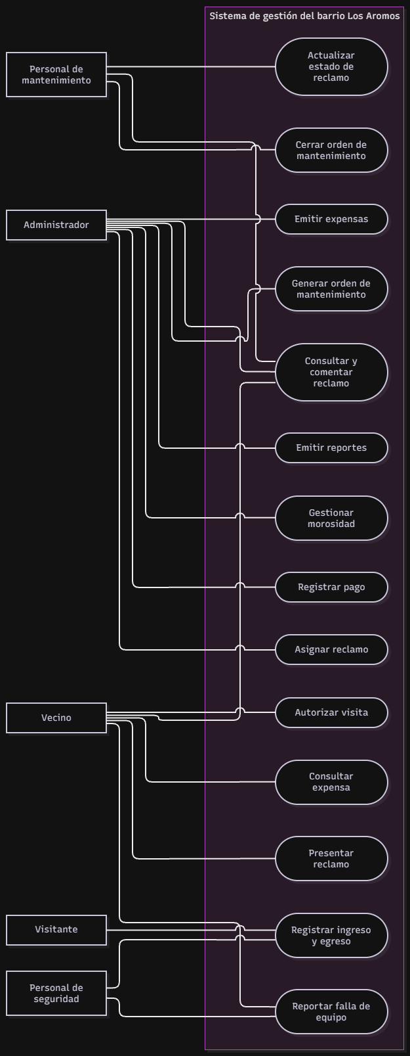

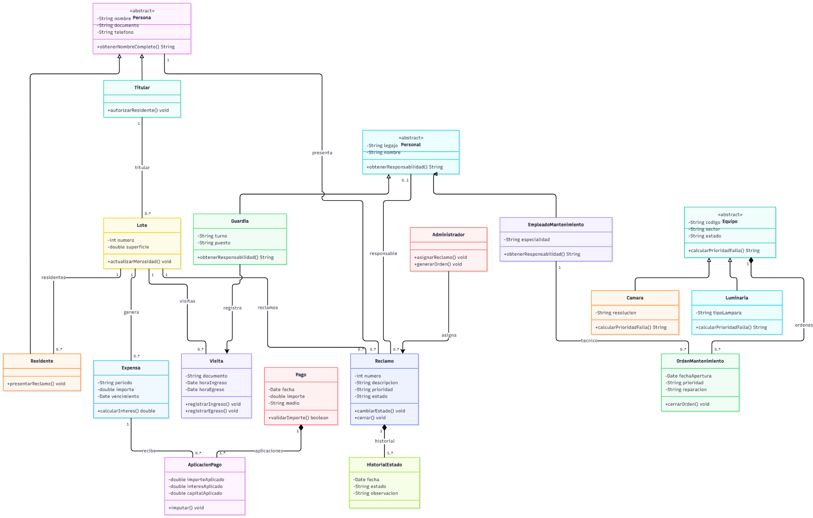

Presentar reclamo
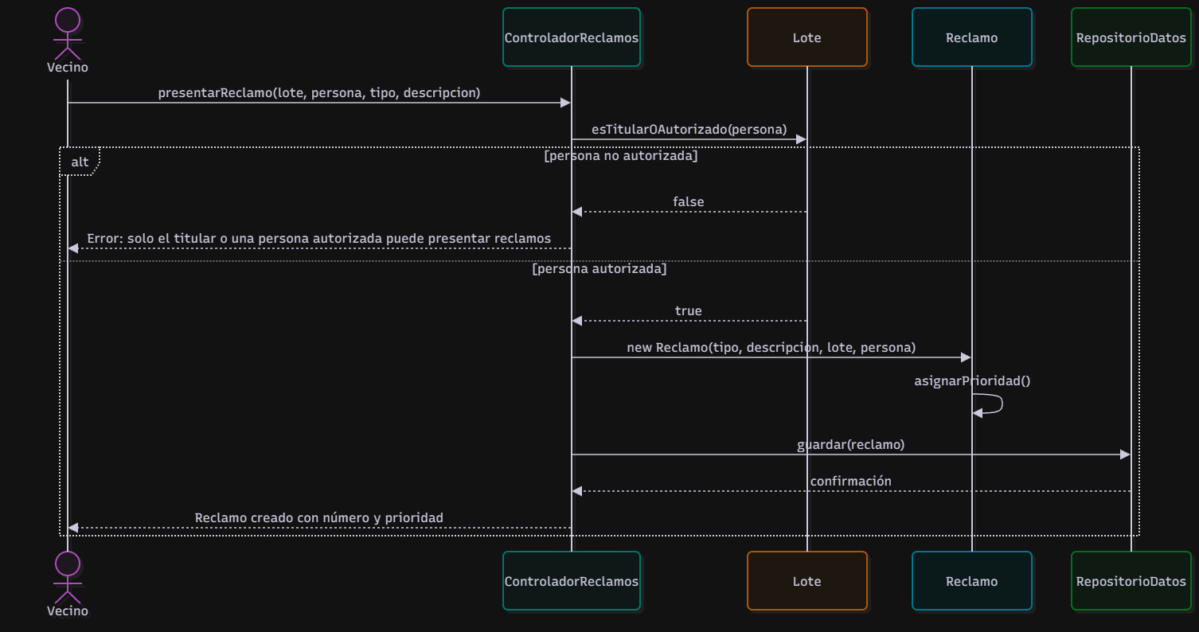

Registrar ingreso y egreso
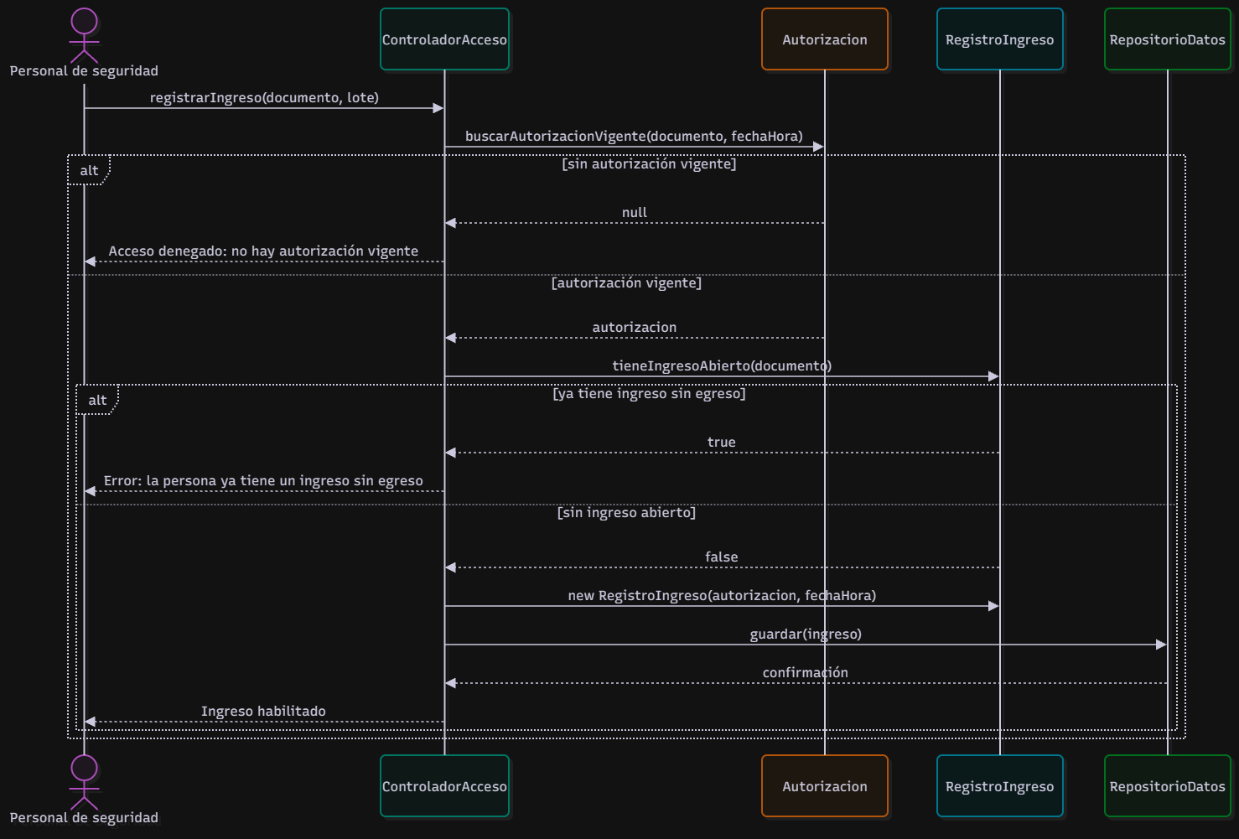

5.1. Principios SOLID
1. SRP — Responsabilidad única
- Problema: el administrador podría terminar realizando todas las tareas del sistema.
- Decisión: separar las tareas en clases especializadas.
- Clases: GestorReclamos, ServicioExpensas y GestorMantenimiento.
- Ventaja: cada clase tiene una responsabilidad clara y es más fácil modificarla.
2. OCP — Abierto/cerrado
- Problema: las cámaras y las luminarias tienen reglas diferentes para determinar la prioridad de una falla.
- Decisión: crear una interfaz EstrategiaPrioridadOrden con implementaciones diferentes.
- Clases: EstrategiaPrioridadOrden, PrioridadCamara y PrioridadLuminaria.
- Ventaja: se pueden agregar nuevas reglas sin modificar la lógica principal.
3. DIP — Inversión de dependencias
- Problema: el gestor de mantenimiento dependería directamente de una clase concreta para notificar.
- Decisión: crear la interfaz Notificador.
- Clases: GestorMantenimiento, Notificador y NotificadorAdministrador.
- Ventaja: se puede cambiar el mecanismo de notificación sin modificar el gestor.
5.2. Patrones GRASP
1. Controller (Controlador)
- Problema: la lógica de los reclamos estaría mezclada con la interacción del usuario.
- Decisión: crear ReclamoController.
- Clases: ReclamoController y GestorReclamos.
- Ventaja: organiza las operaciones relacionadas con los reclamos.
2. Experto en información
- Problema: una clase podría calcular prioridades sin tener los datos necesarios.
- Decisión: las cámaras y luminarias conocen sus propias características y reglas.
- Clases: Cámara, Luminaria y GestorMantenimiento.
- Ventaja: cada clase trabaja con la información que le corresponde.
3. Creador (Creator)
- Problema: las expensas podrían crearse sin quedar vinculadas al lote correcto.
- Decisión: Lote será responsable de crear sus expensas.
- Clases: Lote, Expensa y ServicioExpensas.
- Ventaja: se mantiene la relación correcta entre cada lote y sus expensas.
4. Bajo acoplamiento
- Problema: Mantenimiento dependería directamente de distintas clases concretas.
- Decisión: utilizar las interfaces Notificador y EstrategiaPrioridadOrden.
- Clases: GestorMantenimiento y las interfaces mencionadas.
- Ventaja: se pueden cambiar las implementaciones sin modificar toda la lógica.

- 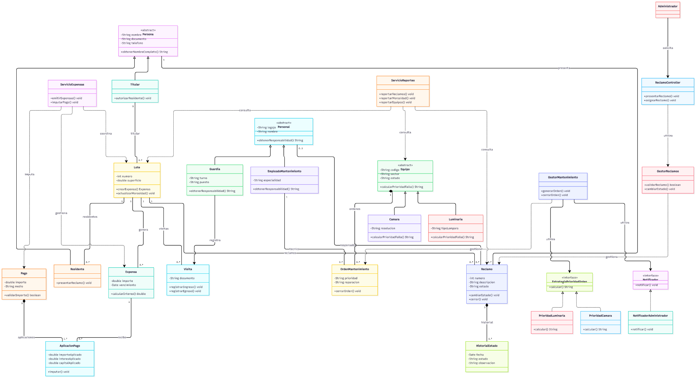
Cambios respecto del diagrama inicial
En el diagrama final se agregaron clases especializadas para distribuir mejor las responsabilidades del sistema.
ReclamoController y GestorReclamos organizan la gestión de reclamos. ServicioExpensas se ocupa de coordinar la emisión de expensas y los pagos. GestorMantenimiento administra las órdenes de reparación.
También se incorporaron las interfaces EstrategiaPrioridadOrden y Notificador, que permiten cambiar las reglas de prioridad y las notificaciones sin modificar la lógica principal.
Por último, se agregó ServicioReportes para separar la generación de reportes. Estos cambios aplican los principios SOLID y los patrones GRASP seleccionados, facilitando el mantenimiento y la ampliación del sistema.

